Эллиптический тренажер
инструкция по эксплуатации

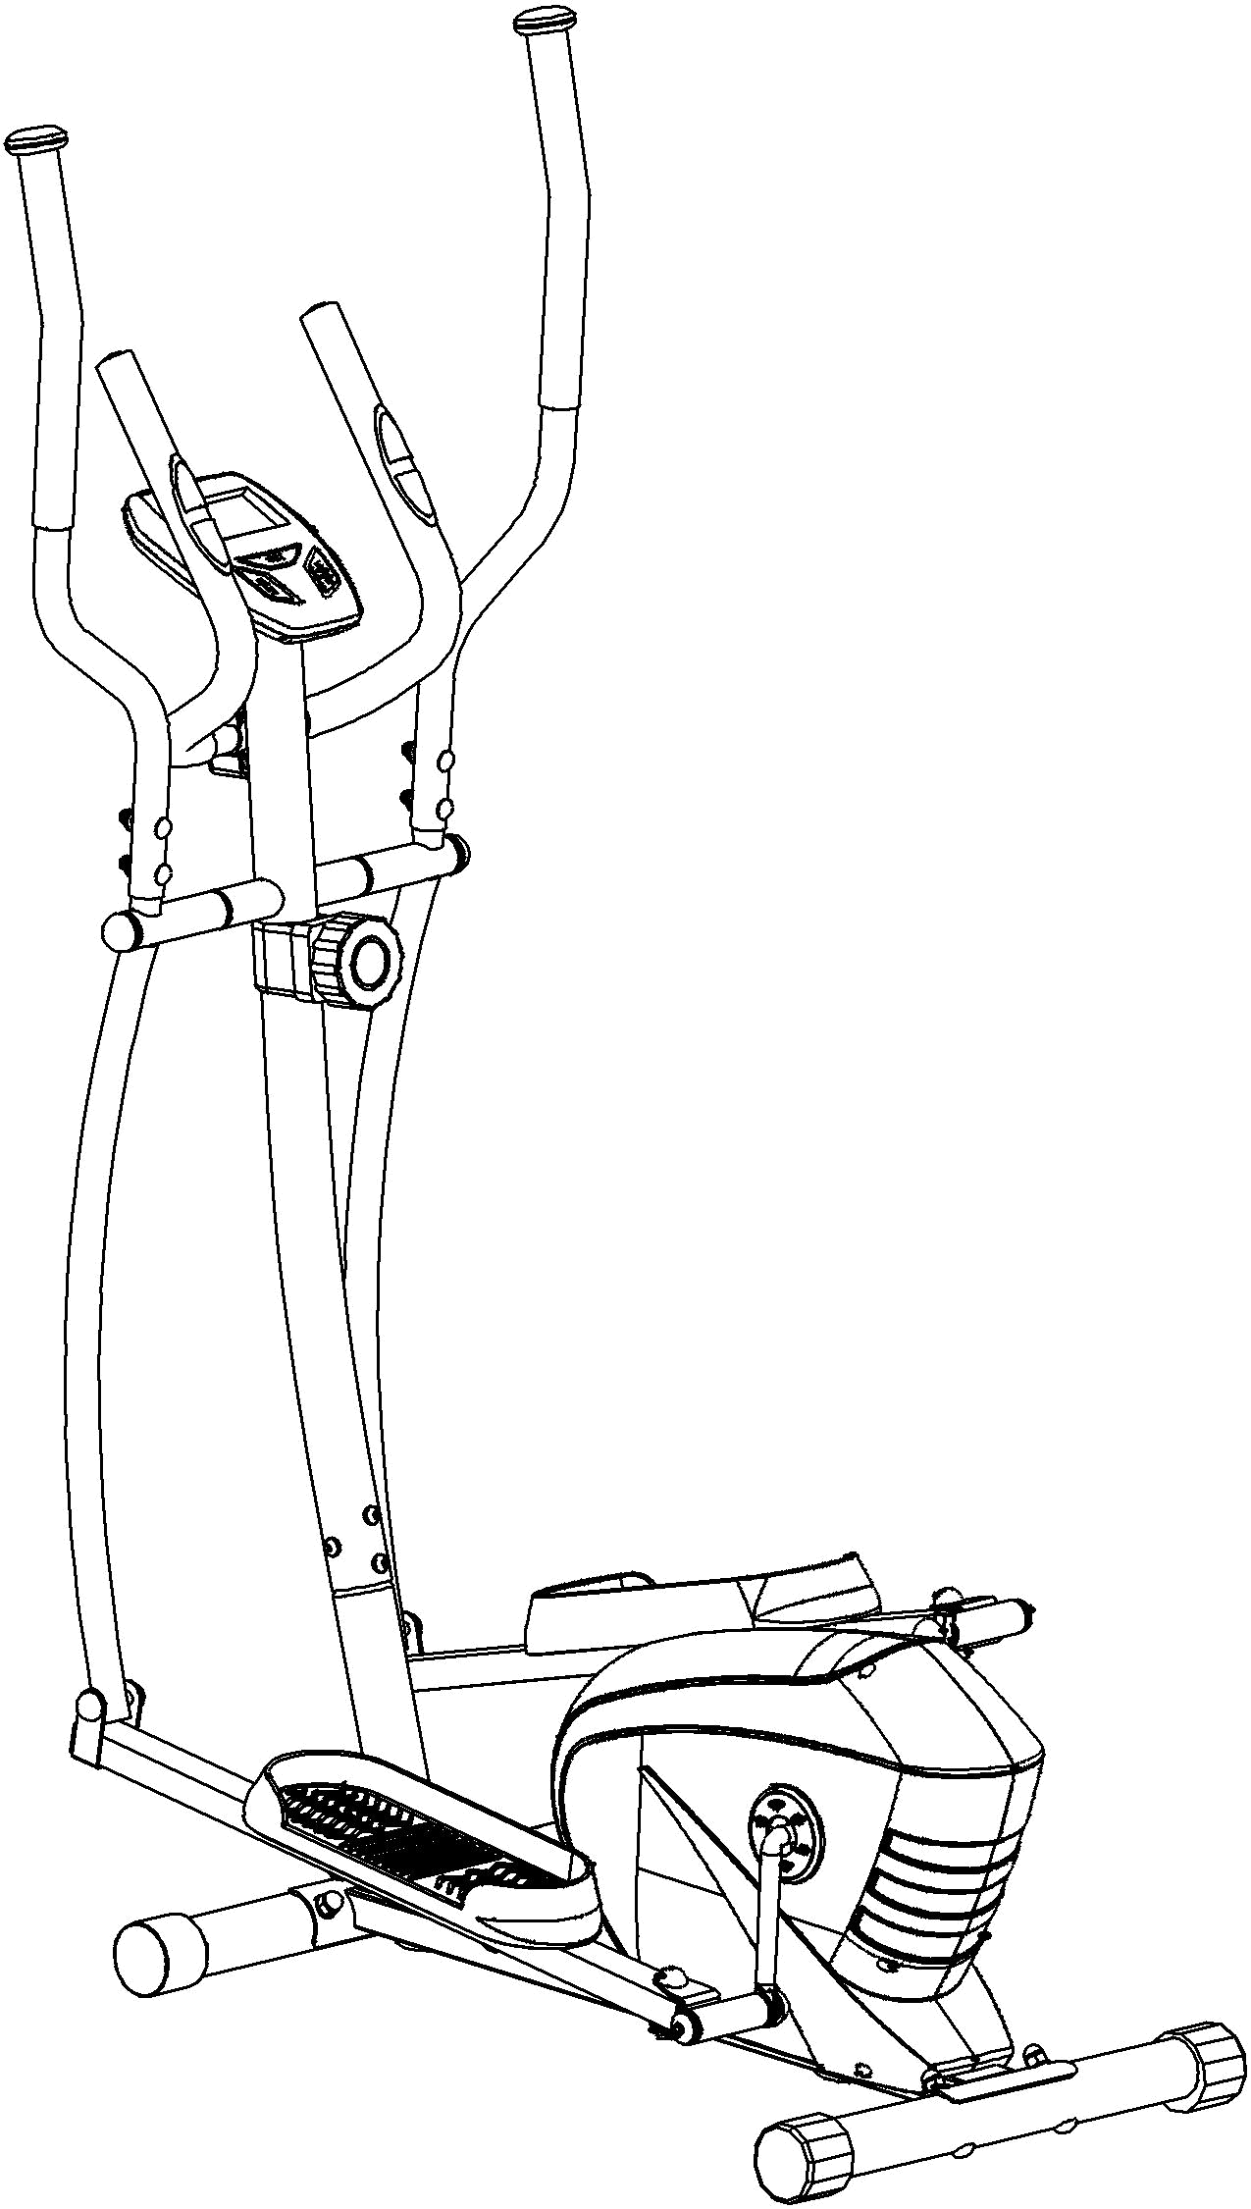

ВАЖНО!
Пожалуйста, внимательно прочтите все инструкции перед началом пользования.
Сохраняйте данную инструкцию для использования в дальнейшем.
Некоторые детальные описания в данной инструкции могут иметь небольшие отличия от образца в натуральном виде, что не меняет кардинально функциональных особенностей.
ВАЖНЫЕ ПРАВИЛА БЕЗОПАСНОСТИ

Запомните данные правила прежде чем начать пользоваться тренажером.

1. Соберите тренажер точно так, как показано в данной инструкции.
2. Проверьте все болты, узлы и другие соединения до начала пользования тренажером в первый раз для того, чтобы убедиться, что он безопасен.
3. Установите тренажер в сухом помещении и берегите от воды и влаги.
4. Для того, чтобы избежать вибрации, постелите под тренажер специальный резиновый коврик.
5. Перед началом тренировки отодвиньте все предметы в радиусе 2-х метров от тренажера.
6. Не используйте агрессивные чистящие средства для мытья тренажера. Используйте только специальные вложенные инструменты или свои подходящие инструменты для сборки или ремонта тренажера, его частей. Вытирайте капли воды, пота сразу после попадания на тренажер сухой тряпкой.
7. Неправильные, слишком интенсивные тренировки могут плохо сказаться на вашем здоровье. Проконсультируйтесь с врачом перед началом тренировок, который посоветует вам максимальные разрешенные значения показателей (пульса, времени, мощности и т.д.) для тренировок. Данный тренажер не предназначается для терапевтических целей.
8. Используйте тренажер только в исправном состоянии. Используйте только оригинальные детали для ремонта тренажера.
9. На тренажере может заниматься только 1 человек.
10. Для тренировки надевайте специальную спортивную одежду и обувь, подходящую для занятий фитнесом.
11. Если в ходе тренировки вы почувствовали себя плохо, немедленно прекратите тренировку и проконсультируйтесь с врачом.
- Дети, инвалиды и пожилые люди могут пользоваться тренажером только в присутствии другого дееспособного человека.
- Мощность тренажера растет с увеличением скорости или силы торможения. Тренажер оборудован регулятором, который может регулировать сопротивление.
- Максимальный вес пользователя для данного тренажера – 110кг.

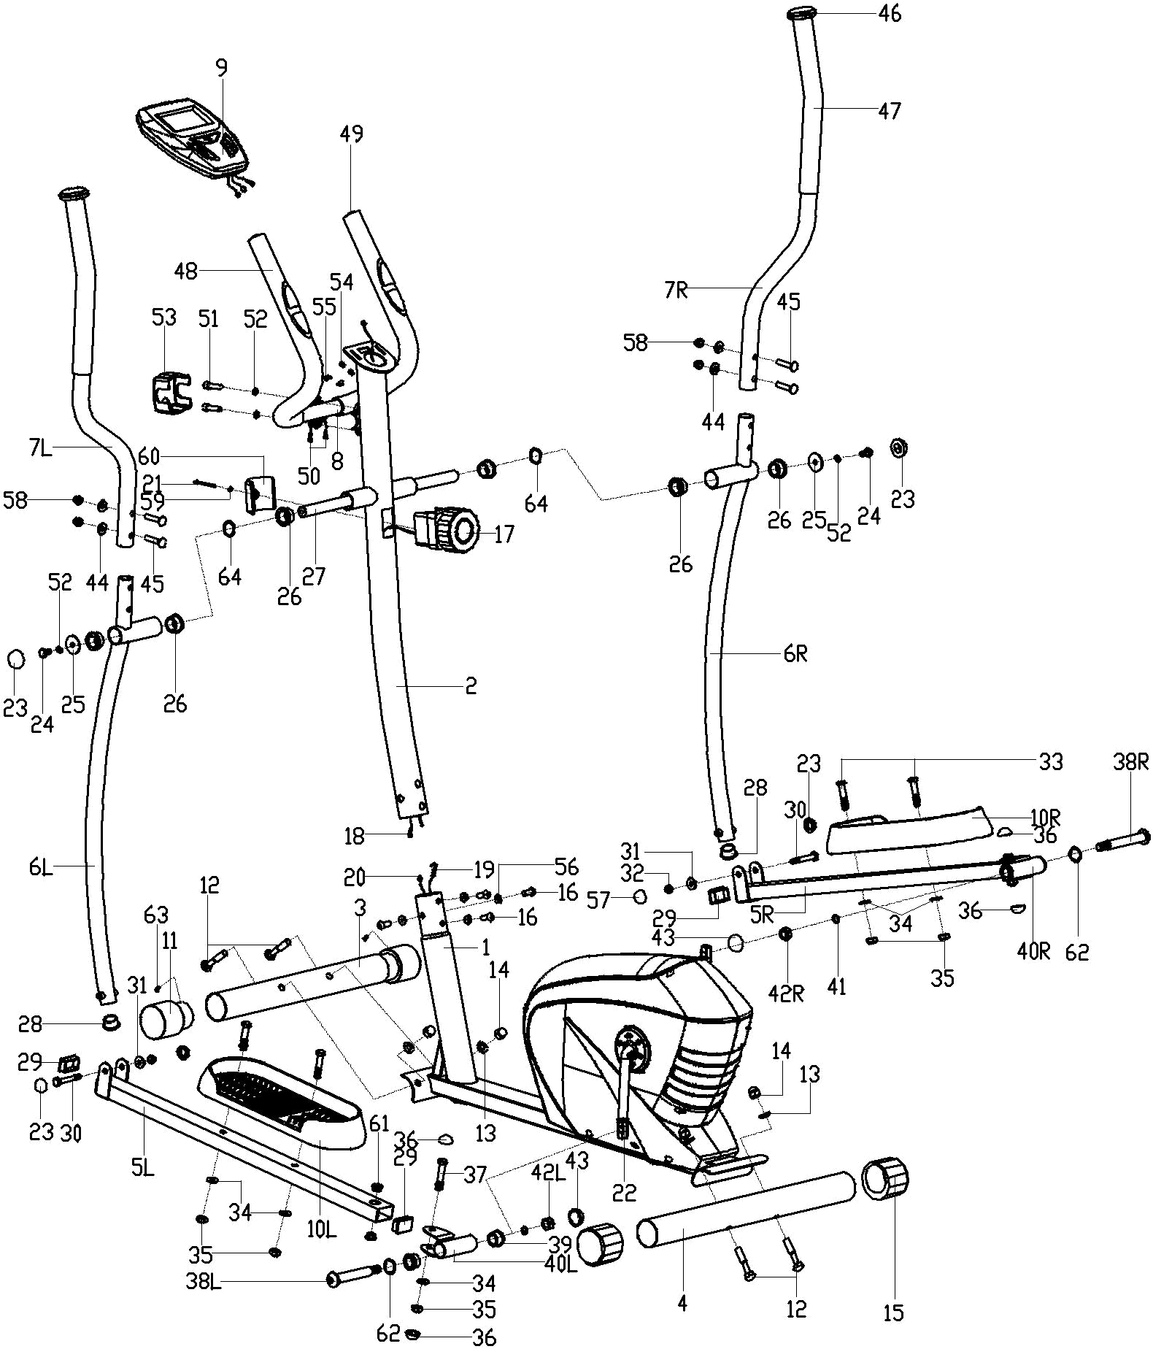

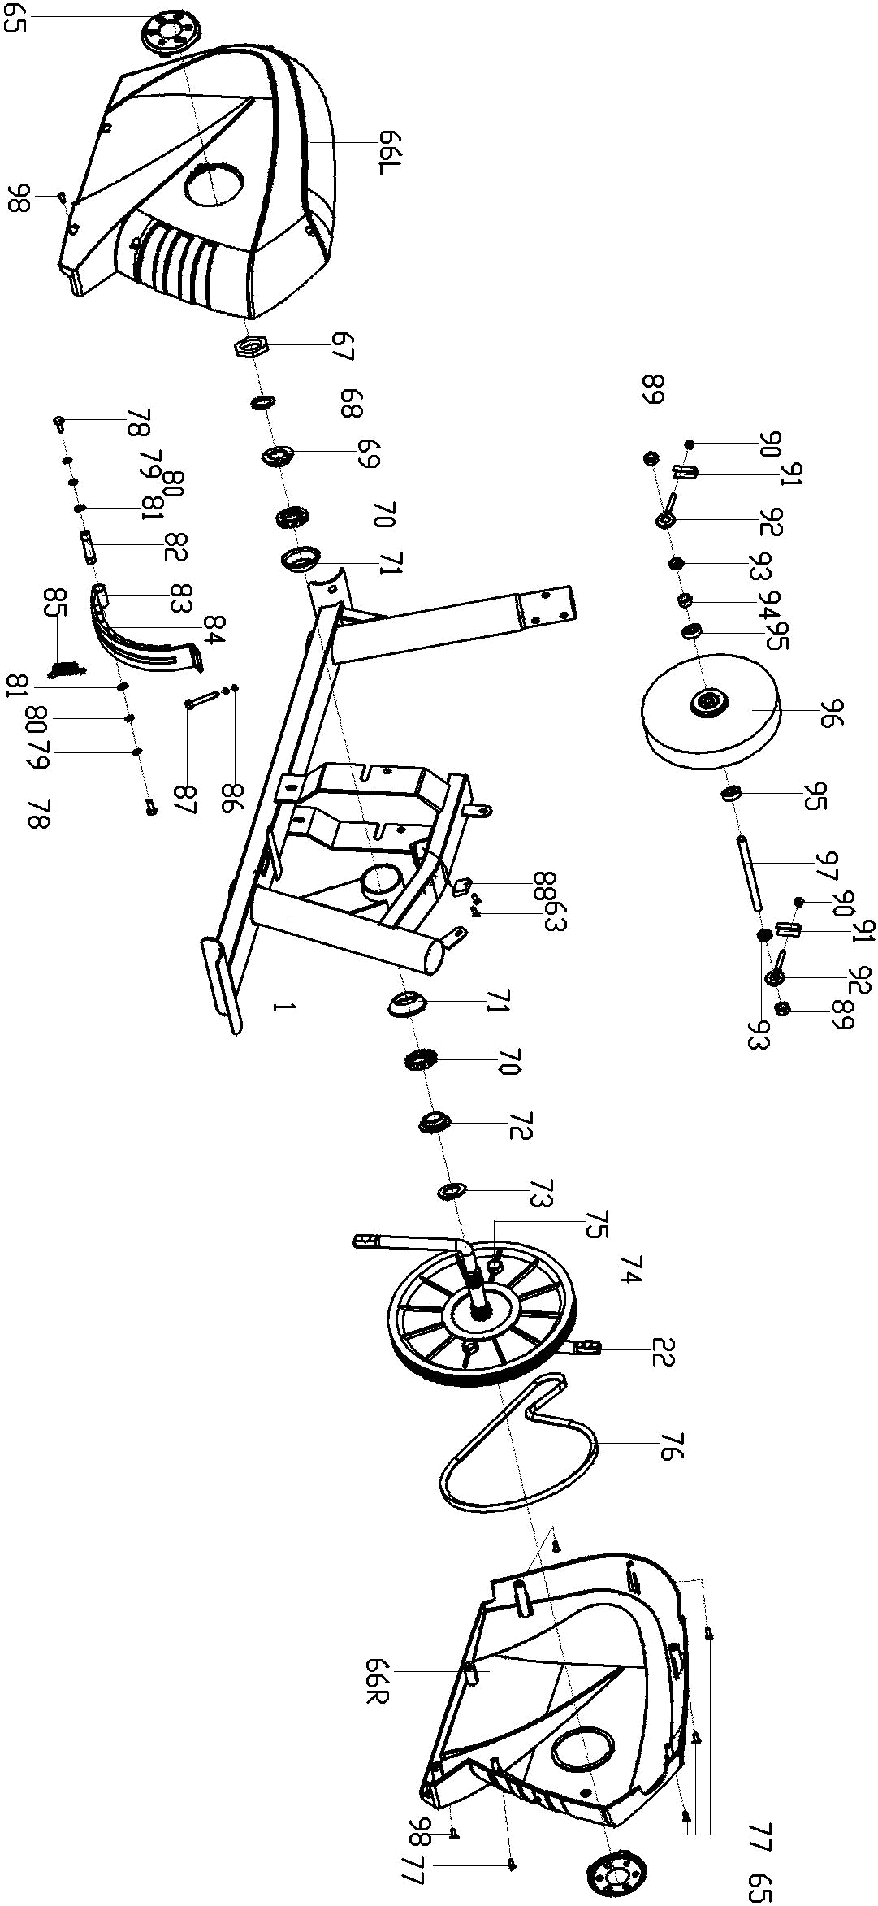

Лист частей

N. | Название | Кол-во | N. | Название | Кол-во
1 | Главная рама | 1 | 50 | Провод датчика пульса | 2
2 | Руль | 1 | 51 | Шестигранный болт M8X30 | 2
3 | Передний стабилизатор | 1 | 52 | Пружинная шайба D8 | 4
4 | Задний стабилизатор | 1 | 53 | Крышка патрона руля | 1
5L/R | Суппорт педалей (Лев., пр.) | 2 | 54 | Плоская шайба D4 | 2
6L/R | Стержни для ручек (Лев., пр.) | 2 | 55 | Винт M4X12 | 2
7L/R | Ручки (Лев., пр.) | 2 | 56 | Пружинная шайба Φ20Xd8.5XR25 | 4
8 | Подлокотник | 1 | 57 | Крышка на гайку S13 | 2
9 | Компьютер | 1 | 58 | Гайка M8 | 4
10L/R | Педали (Лев., пр.) | 2 | 59 | Плоская шайба D5 | 1
11 | Передняя заглушка | 2 | 60 | Крышка датчика напряжения | 1
12 | Болт M10X57 | 4 | 61 | Металлическая втулка Φ14X10XΦ10.1 | 4
13 | Шайба Φ10 X1.5XΦ25XR28 | 4 | 62 | Шайба стопорная D17X0.3 | 2
14 | Гайка M10 | 4 | 63 | Болт ST3X10 | 2
15 | Задняя торцевая крышка | 2 | 64 | Шайба стопорная Φ20XΦ28 X0.3 | 2
16 | Винт M8X16 | 4 | 65 | Уплотнитель | 2
17 | Датчик давления | 1 | 66L/R | Крышка на цепь | 2
18 | Соединительный провод | 1 | 67 | Гайка | 1
19 | Кабель напряжения | 1 | 68 | Шайба | 1
20 | Провод датчика | 1 | 69 | Гайка | 1
21 | Винт M5X45 | 1 | 70 | Коробка стойки | 2
22 | Коленчатый рычаг | 1 | 71 | Обойма подшипника | 2
23 | Крышка на гайку S14 | 4 | 72 | Гайка | 1
24 | Болт с шестигранной головкой M8X15 | 2 | 73 | Большая шайба | 1
25 | Плоская шайба Φ8.2XΦ32 X2 | 2 | 74 | Лоток пояса | 1
26 | Втулка соединителя Φ32 X2.5 | 6 | 75 | Магнит | 1
27 | Мост | 1 | 76 | Ремень | 1
28 | Круглая крышка Φ28 X1.5 | 2 | 77 | Винт ST4.2×16 | 6
29 | Квадратная крышка 40X25X1.5 | 4 | 78 | Шестигранный болт M6×15 | 2
30 | Шестигранный болт M8X55 | 2 | 79 | Пружинная шайба D6 | 2
31 | Плоская шайба d8 X1.5 | 4 | 80 | Плоская шайба D6×1 | 2
32 | Гайка M8 | 2 | 81 | Пружинная шайба D12 | 2
33 | Шестигранный болт M10X45 | 4 | 82 | Ось магнитного борта | 1
34 | Плоская шайба d10X1.5 | 6 | 83 | Магнитный борт | 1
35 | Гайка M10 | 6 | 84 | Магнит □40×25×10 | 8
36 | Крышка гайки S16 | 4 | 85 | Пружина | 1
37 | Шестигранный болт M10X50 | 2 | 86 | Гайка M5 | 2
38L/R | Болт крепления педалей (L/R) | 2 | 87 | Шестигранный болт M5×60 | 1
39 | Втулка соединителя Φ24 X20XΦ16.1 | 4 | 88 | Сенсор | 1
40L/R | Соединители (Лев., пр.) | 2 | 89 | Гайка M10×1 | 2
41 | Пружинная шайба Φ13 XB2 | 2 | 90 | Гайка M6 | 2
42L/R | Гайки (Лев., пр.) | 2 | 91 | Шайба | 2
43 | Крышка на гайку S19 | 2 | 92 | Болт M6×50 | 2
44 | Шайбы Φ20 Xd8X2XR16 | 4 | 93 | Гайка M10×1 | 2
45 | Болт M8X40 | 4 | 94 | Прокладка Φ10×Φ14×22 | 1
46 | Заглушка | 2 | 95 | Подшипник 6000z | 2
47 | Защитная рукоять на руль | 2 | 96 | Маховик | 1
48 | Защитная рукоять на подлокотник | 2 | 97 | Ось маховика | 1
49 | Круглая крышка Φ25X1.5 | 2 | 98 | Винт ST4.2×12 | 2
Обратите внимание:
Большая часть указанных деталей упакована отдельно, но некоторые узловые части собраны и упакованы, так чтобы их можно было узнать и осуществить установку по схемам.
Подготовка: Перед сборкой убедитесь, что вокруг вас достаточно свободного пространства; проверьте, все ли необходимые детали и инструменты у вас есть.
Во избежание травм данный тренажер желательно собирать вдвоем.

Инструкция по сборке

Шаг 1:
Прикрепите передний (3) и задний стабилизаторы (4) к главной раме (1) при помощи болта (12), шайбы (13) и гайки (14)

Шаг 2:

Соедините провод датчика (20) с соединительным проводом (18), а затем, прокручивая, ослабьте трос напряжения (19) вставьте его в натяжитель (17) (сначала в металлическую петлю, затем закрепите в металлическом корпусе; см. картинку ниже).

Прикрепите рулевые стойки (2) к главной раме (1) винтами (16), пружинными шайбами (56).

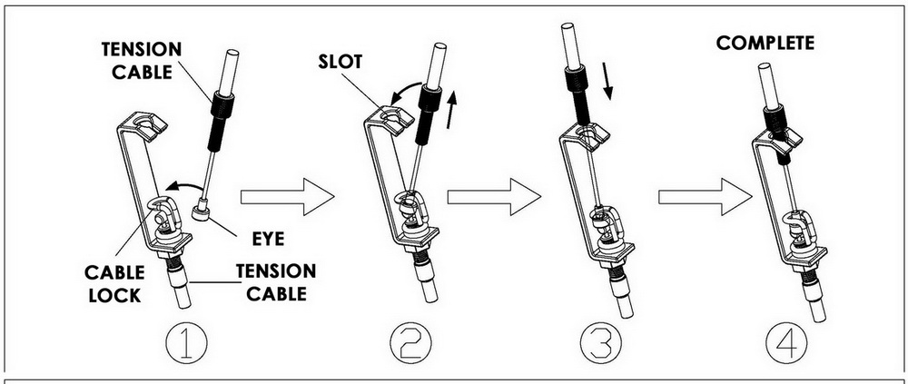

Шаг 3:
A: Прикрепите стержни для ручек (6L) к рулевой стойке (2) при помощи болта с шестигранной головкой (24), пружинной шайбы (52), плоской шайбы (25), шайб: стопорная (64) и (27) как на картинке. Не затягивайте их туго сейчас!
B: Соедините суппорт педалей (5L) с коленчатым рычагом (22) при помощи болта для крепления педалей (38L), шайбы стопорная (62), пружинной шайбы (41) и гайки (42L) как показано. Не затягивайте их туго сейчас!
C: Соедините стержень для ручек (6L) с суппортом педалей (5L) используя шестигранный болт (30), плоскую шайбу (31) гайку (32). Затяните болт с шестигранной головкой (24) (30) с гайкой (42L). В конце наденьте крышки на гайки (23) (57) (43).
D: Соедините суппорт педалей (5R) и стержень для ручек (6R) с коленчатым рычагом (22) и рулем (2) в том же порядке.
E: Прикрепите педали (10L/R) к суппорту педалей (5L/R) при помощи болтов (33), шайб (34) и гаек (35).

Шаг 4:

A: Протяните провод датчика пульса (50) через руль (2) так, чтобы он вышел вверху из отверстия корзины для крепления компьютера. Зафиксируйте подлокотник (8) к основанию руляt (2) при помощи шестигранного болта (51) и пружинной шайбы (52) а затем накройте их крышкой патрона руля (53).

B: Наденьте ручки (7L/R) на стержни (6L/R) закрепите болтами (45), шайбы (44) и болтами (58).

Шаг 5:

Соедините провод датчика (50) и провод питания (18) с проводками выходящими из компьютера (9), а затем прикрепите компьютер (9) к корзине для компьютера на руле (2) при помощи винта (55) и плоской шайбы (54).

ИНСТРУКЦИЯ ПО ИСПОЛЬЗОВАНИЮ
ФУНКЦИОНАЛЬНЫЕ КНОПКИ
MODE
1) Нажимайте эту кнопку чтобы выбрать SCAN (сканирующий режим), TIME (время), SPEED (скорость), DISTANCE (дистанция), CAL (калории), ODO (общий пробег) and PULSE (пульс) для демонстрации.
2) Нажимайте эту кнопку чтобы выбрать функцию, которая будет отображаться на дисплее.
3) Нажимайте и удерживайте в течение 2-х сек для того, чтобы обнулить все параметры кроме общего пробега..
(Когда пользователь меняет батарейки, все значения автоматически обнуляются.)
SET
Используйте, что установить цели по TIME (времени), DISTANCE (расстоянию), CAL (калорий) and PULSE (пульсу) для тренировки.
Нажмите кнопку и удерживайте, чтобы ускорить прирост.
RESET
Нажмите кнопку, чтобы сбросить значение функции при установке цели для тренировки.
Нажмите кнопку и удерживайте в течение 2 секунд, чтобы обнулить все значения, кроме общего пробега.
(пользователь меняет батарейки, все значения автоматически обнуляются.)
РЕГУЛИРОВКА НАГРУЗКИ
На рулевой стойке находится круглый регулятор нагрузки с делениями от 1 до 8, который показывает текущий уровень нагрузки, и позволяет уменьшить/увеличить ее.

ФУНКЦИИ И ОПЕРАЦИИ
1. Auto Scan (Авто сканирование)
После того, как монитор включается, или после нажатия кнопки MODE, на дисплее будут отображаться по порядку значения Время-Скорость-Дистанция-Калории-Общий пробег-Пульс. Каждое значение демонстрируется в течение 6 сек.
2.Time (Время)
Показывает общее время тренировки от 00:00 до 99:59. Пользователь может ограничить время тренировки установив его нажатием кнопок SET и MODE. Каждое приращение составляет 1 минуту. Отсчет идет автоматически от установленного значения при беспрерывном занятии на тренажере.
3.Speed (Скорость)
Отображает текущую скорость во время тренировки от 0.0 to 999.9 км/ч или м/ч.
4.Distance (Расстояние)
Показывает общее расстояние тренировки от 0.0 до 999.9 км или миль. Пользователь может ограничить расстояние тренировки установив его нажатием кнопок SET и MODE. Отсчет идет автоматически от установленного значения при беспрерывном занятии на тренажере.
5.Calories (калории)
Показывает общий расход калорий во время тренировки от 0 до 999.9 ккал. Пользователь может ограничить расход калорий тренировки установив его нажатием кнопок SET и MODE. Отсчет идет автоматически от установленного значения при беспрерывном занятии на тренажере.
Обратите внимание: Данное значение имеет ознакомительное значение, и не может использоваться в качестве показателя при медицинском обследовании и лечении.
6.Odometer (Общий пробег)
Отображает общее накопленное расстояние за все тренировки от 0 до 9999. При помощи кнопки MODE можно настроить отображение данного параметра.
7.Pulse (Пульс)
Монитор отображает частоту сердечных сокращений пользователя в ударах в минуту во время тренировки.

ТРЕНИРОВКА ПО ВРЕМЕНИ/ДИСТАНЦИИ/РАСХОДУ КАЛОРИЙ:
Нажмите SET для установки таймера тренировки.
Нажимая MODE определите параметр, который вы установите для отсчета (TIME, SPEED, DISTANCE, CAL, PULSE).
После того, как вы остановились на одном из параметров, нажимайте SET, чтобы установить значение (число), с которого начнется отсчет до нуля по данному параметру.
Нажмите MODE и начните тренировку.
После того, как установленное время (или расстояние) истечет, тренировка закончится.

Обратите внимание:
1) Если компьютер показывает неверные показатели, пожалуйста, смените батарейки.
2) При необходимости батарейки нужно извлечь из тренажера и утилизировать по правилам утилизации батареек.
3) В то время как пользователь начинает тренировку, на дисплее автоматически отображаются параметры тренировки. Если пользователь прервал тренировку более чем на 256 сек, дисплей выключится. Единственное значение, которе сохраняется и суммируется – это общий пробег.

ТРЕНИРОВКИ НА ТРЕНАЖЕРЕ
Использование эллиптического тренажера несет в себе ряд преимуществ. Он поможет улучшить вашу физическую подготовку, тонизирует ваши мышцы и вместе с диетой, контролирующей ваше суточное потребление калорий, поможет вам снизить вес.
Разминайтесь 2-5 мин перед силовой тренировкой или аэробными нагрузками. Выполняйте упражнения, которые увеличат частоту ваших сердечных сокращений и разогреют ваши мышцы. Это может быть быстрая ходьба, бег трусцой, прыжки, упражения со скакалкой, и бег на месте.
РАСТЯЖКА
Растяжка пока ваши мышцы разогреты после разминки, а также после ваших силовых или аэробных нагрузок – очень важна. В это время мышцы гораздо легче растянуть из-за повышенной температуры тела, что значительно снижает риск получения травм. Растяжку нужно проводить в течение 15-30мин.
ОБЯЗАТЕЛЬНО.
Внимательно следите за состоянием своего здоровья до, во время и после тренировки.
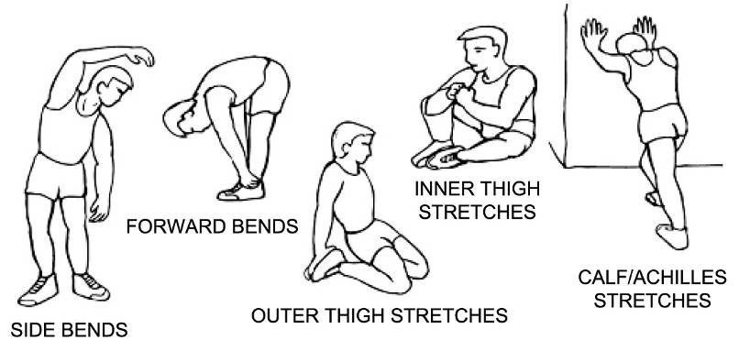
ФАЗА УПРАЖНЕНИЙ
Это основная фаза, когда вы получаете нагрузку. После регулярных тренировок ваши мышцы станут более гибкими. Выбирайте удобный для вас темп так, чтобы вы могли его сохранять на протяжении всей тренировки Но темп вашей работы должен быть достаточным для того, чтобы поднять пульс и держать его в целевой зоне, как показано на графике.
ЗАМИНКА
Цель заминки – вернуть ваше тело в нормальное состояние, отдых после каждой из фаз нагрузок. Правильная заминка снижает частоту сердечных сокращений.

